

**Мектепке дейінгі және орта білім беру саласындағы мемлекеттік көрсетілетін қызметтер регламенттерін бекіту туралы**

***Күшін жойған***

Қарағанды облысының әкімдігінің 2014 жылғы 16 қыркүйектегі № 48/06 қаулысы. Қарағанды облысының Әділет департаментінде 2014 жылғы 24 қыркүйекте № 2769 болып тіркелді. Күші жойылды - Қарағанды облысы әкімдігінің 2015 жылғы 5 маусымдағы № 30/07 қаулысымен

      Ескерту. Күші жойылды - Қарағанды облысы әкімдігінің 05.06.2015 № 30/07 (алғашқы ресми жарияланған күннен кейін күнтізбелік он күн өткен соң қолданысқа енгізіледі) қаулысымен.

      РҚАО ескертпесі.  
      Құжаттың мәтінінде түпнұсқаның пунктуациясы мен орфографиясы сақталған.

      Қазақстан Республикасының 2013 жылғы 15 сәуірдегі "Мемлекеттік көрсетілетін қызметтер туралы" Заңына, Қазақстан Республикасы Үкіметінің 2014 жылғы 09 маусымдағы № 633 "Мектепке дейінгі және орта білім беру саласындағы мемлекеттік көрсетілетін қызметтер стандарттарын бекіту туралы" қаулысына сәйкес Қарағанды облысының әкімдігі **ҚАУЛЫ ЕТЕДІ**:  
      1. Қоса беріліп отырған:  
      1) "Мектепке дейінгі білім беру ұйымдарына құжаттарды қабылдау және балаларды қабылдау" мемлекеттік көрсетілетін қызмет регламенті;   
      2) "Бастауыш, негізгі орта, жалпы орта білім берудің жалпы білім беретін бағдарламалары бойынша оқыту үшін ведомстволық бағыныстылығына қарамастан білім беру ұйымдарына құжаттарды қабылдау және оқуға қабылдау" мемлекеттік көрсетілетін қызмет регламенті;   
      3) "Бастауыш, негізгі орта, жалпы орта білім беру ұйымдарына денсаулығына байланысты ұзақ уақыт бойы бара алмайтын балаларды үйде жеке тегін оқытуды ұйымдастыру үшін құжаттарды қабылдау" мемлекеттік көрсетілетін қызмет регламенті;  
      4) "Арнайы жалпы білім беретін оқу бағдарламалары бойынша оқыту үшін мүмкіндіктері шектеулі балалардың құжаттарын қабылдау және арнайы білім беру ұйымдарына қабылдау" мемлекеттік көрсетілетін қызмет регламенті;  
      5) "Балаларға қосымша білім беру бойынша қосымша білім беру ұйымдарына құжаттар қабылдау және оқуға қабылдау" мемлекеттік көрсетілетін қызмет регламенті;  
      6) "Аз қамтылған отбасылардағы балалардың қала сыртындағы және мектеп жанындағы лагерьлерде демалуы үшін құжаттар қабылдау және жолдама беру" мемлекеттік көрсетілетін қызмет регламенті бекітілсін.   
      2. Осы қаулының орындалуын бақылау облыс әкімінің жетекшілік жасайтын орынбасарына жүктелсін.  
      3. Осы қаулы алғашқы ресми жарияланған күнінен кейін күнтізбелік он күн өткен соң қолданысқа енгізіледі.

*Қарағанды облысының әкімі                        Н. Әбдібеков*

Қарағанды облысы әкімдігінің  
2014 жылғы 16 қыркүйектегі  
№ 48/06 қаулысымен  
бекітілген

**"Мектепке дейінгі білім беру ұйымдарына құжаттарды қабылдау және балаларды қабылдау" мемлекеттік көрсетілетін қызмет регламенті**

**1. Жалпы ережелер**

      1. "Мектепке дейінгі білім беру ұйымдарына құжаттарды қабылдау және балаларды қабылдау" мемлекеттік көрсетілетін қызметті (бұдан әрі – мемлекеттік көрсетілетін қызмет) барлық үлгідегі және түрдегі мектепке дейінгі ұйымдар (бұдан әрі – көрсетілетін қызметті беруші) көрсетеді.  
      Мемлекеттік қызметті көрсету үшін құжаттарды қабылдау және беру көрсетілетін қызметті берушінің кеңсесі арқылы жүзеге асырылады.  
      2. Мемлекеттік қызмет көрсету нысаны: қағаз түрінде.  
      3. Мемлекеттік қызмет көрсетудің нәтижесі: баланың ата-анасының бірінің немесе заңды өкілінің өтініші негізінде баланы мектепке дейінгі ұйымға қабылдау.  
      Мемлекеттік қызмет көрсету нәтижесін ұсыну нысаны: қағаз түрінде.

**2. Мемлекеттік қызмет көрсету үдерісінде көрсетілетін қызметті**  
**берушінің құрылымдық бөлімшелерінің (қызметкерлерінің) әрекет тәртібін сипаттау**

      4. Мемлекеттік қызмет көрсету бойынша рәсімді (әрекеттер) бастау үшін негіздеме еркін нысандағы өтініш болып табылады.  
      5. Мемлекеттік қызмет көрсету үдерісінің құрамына кіретін әрбір рәсімнің (әрекеттің) мазмұны және оның нәтижесі:  
      1) көрсетілетін қызметті берушінің кеңсе қызметкері Қазақстан Республикасы Үкіметінің "Мектепке дейінгі және орта білім беру саласындағы мемлекеттік көрсетілетін қызметтер стандарттарын бекіту туралы" 2014 жылғы 9 маусымдағы № 633 қаулысымен бекітілген "Мектепке дейінгі білім беру ұйымдарына құжаттарды қабылдау және балаларды қабылдау" мемлекеттік көрсетілетін қызмет стандартының 9-тармағында (бұдан әрі – Стандарт) көрсетілген қажетті құжаттарды тапсырған кезден бастап қабылдау мен оларды тіркеуді жүзеге асырады. 15 (он бес) минут ішінде.  
      2) көрсетілетін қызметті берушінің басшылығы кіріс құжаттарымен танысады және көрсетілетін қызметтін нәтижесін шығарады. 15 (он бес) минут ішінде;  
      Нәтиже - баланың ата-анасының бірінің немесе заңды өкілінің өтініші негізінде баланы мектепке дейінгі ұйымға қабылдау.

**3. Мемлекеттік қызмет көрсету үдерісінде көрсетілетін**  
**қызметті берушінің құрылымдық бөлімшелерінің (қызметкерлерінің) өзара әрекет тәртібін сипаттау**

      6. Мемлекеттік көрсетілетін қызмет үдерісіне қатысатын қызмет берушілердің, құрылымдық бөлімшелерінің (қызметкерлерінің) тізбесі:  
      1) көрсетілетін қызметті берушінің кеңсе қызметкері;   
      2) көрсетілетін қызметті берушінің басшылығы.  
      7. Әрбір рәсімнің (әрекеттің) ұзақтығын көрсете отырып, құрылымдық бөлімшелер (қызметкерлер) арасындағы рәсімдердің (әрекеттердің) реттілігін сипаттау:  
      1) көрсетілетін қызметті берушінің кеңсе қызметкері қажетті құжаттарды тапсырған кезден бастап қабылдау мен оларды тіркеуді жүзеге асырады;  
      2) көрсетілетін қызметті берушінің басшылығы кіріс құжаттарымен танысады және көрсетілетін қызметтін нәтижесін шығарады.   
      8. Әрбір рәсімнің (әрекеттің) ұзақтығын көрсете отырып, құрылымдық бөлімшелер (қызметкерлер) арасындағы рәсімдердің (әрекеттердің) реттілігін сипаттау осы мемлекеттік көрсетілетін қызмет регламентінің 1-қосымшасына сәйкес блок-схемасымен сүйемелденеді.  
      Мемлекеттік қызмет көрсету үдерісінде рәсімдердің (әрекеттердің) ретін, көрсетілетін қызметті берушінің толық сипаттамасы құрылымдық бөлімшелерінің (қызметкерлерінің) өзара әрекеттерінің, осы мемлекеттік көрсетілетін қызмет регламенттің 2-қосымшаға сәйкес мемлекеттік қызмет көрсетудің бизнес-үдерістерінің анықтамалығында көрсетіледі.

**4. Халыққа қызмет көрсету орталығымен және (немесе) басқа да көрсетілетін қызметті берушілермен өзара әрекет тәртібін, сонымен қатар мемлекеттік қызметті көрсету кезінде ақпараттық жүйелерді қолдану тәртібін сипаттау**

      9. Көрсетілетін мемлекеттік қызмет автоматтандырылмаған және халыққа қызмет көрсету орталығы арқылы көрсетілмейді.

"Мектепке дейінгі білім беру ұйымдарына  
құжаттарды қабылдау және балаларды қабылдау"  
мемлекеттік көрсетілетін қызмет регламентіне  
1-қосымша

**Ұзақтығын көрсете отырып, әрбір рәсімнің (әрекеттертің) реттілігін сипаттау**  
**блок-схемасы**

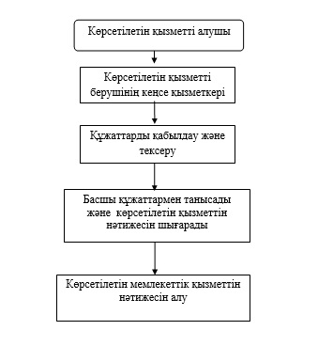

"Мектепке дейінгі білім беру ұйымдарына  
құжаттарды қабылдау және балаларды қабылдау"  
мемлекеттік көрсетілетін қызмет регламентіне  
2-қосымша

**Мемлекеттік қызмет көрсетудің**  
**бизнес-үдерістерінің анықтамалығы**  
**"Мектепке дейінгі білім беру ұйымдарына құжаттарды қабылдау және балаларды қабылдау"**

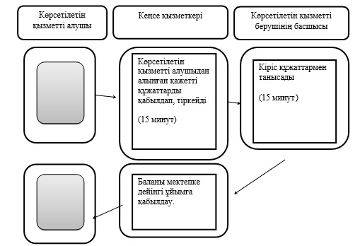

      ҚФБ - құрылымдық-функционалдық бірлік; көрсетілетін қызметті берушінің құрылымдық бөлімшелерінің (қызметкерлерінің), халыққа қызмет көрсету орталықтарының "электрондық үкімет" веб-порталының өзара әрекеттері;

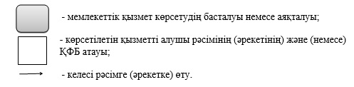

Қарағанды облысы әкімдігінің  
2014 жылғы 16 қыркүйектегі  
№ 48/06 қаулысымен  
бекітілді

**"Бастауыш, негізгі орта, жалпы орта білім берудің**  
**жалпы білім беретін бағдарламалары бойынша оқыту үшін**  
**ведомстволық бағыныстылығына қарамастан білім беру**  
**ұйымдарына құжаттарды қабылдау және оқуға қабылдау"**  
**мемлекеттік көрсетілетін қызмет регламенті**

**1. Жалпы ережелер**

      1. "Бастауыш, негізгі орта, жалпы орта білім берудің жалпы білім беретін бағдарламалары бойынша оқыту үшін ведомстволық бағыныстылығына қарамастан білім беру ұйымдарына құжаттарды қабылдау және оқуға қабылдау" мемлекеттік көрсетілетін қызметті (бұдан әрі – мемлекеттік көрсетілетін қызмет) Қазақстан Республикасының бастауыш, негізгі орта, жалпы орта білім берудің жалпы білім беру ұйымдары (бұдан әрі – көрсетілетін қызметті берушілер) көрсетеді.  
      Мемлекеттік қызмет көрсету үшін құжаттарды қабылдау және беру:  
      1) көрсетілетін қызметті берушінің кеңсесі;  
      2) "электрондық үкіметтің"www.edu.gov.kz веб-порталы (бұдан әрі – портал) арқылы жүзеге асырылады.  
      2. Мемлекеттік қызмет көрсету нысаны: электрондық/қағаз түрінде.  
      3. Мемлекеттік қызмет көрсетудің нәтижесі – бастауыш, негізгі орта, жалпы орта білім беру ұйымына қабылдау туралы бұйрық.

**2. Мемлекеттік қызмет көрсету процессінде көрсетілетін**  
**қызметті берушінің құрылымдық бөлімшелерінің (қызметкерлерінің) әрекет тәртібін сипаттау**

      4. Қазақстан Республикасы Үкіметінің 2014 жылғы 9 маусымдағы "Мектепке дейінгі жәнеорта білім беру саласындағы мемлекеттік көрсетілетін қызметтер стандарттарын бекіту туралы" № 633 қаулысымен бекітілген "Бастауыш, негізгі орта, жалпы орта білім берудің жалпы білім беретін бағдарламалары бойынша оқыту үшін ведомстволық бағыныстылығына қарамастан білім беру ұйымдарына құжаттарды қабылдау және оқуға қабылдау" мемлекеттік көрсетілетін қызмет стандартының (бұдан әрі – стандарт) 9-тармағында көрсетілген қажетті құжаттардың қоса берілуімен көрсетілетін қызметті алушының өтініші немесе электрондық құжат нысанындағы сұранысы мемлекеттік қызмет көрсету бойынша рәсімді (әрекетті) бастау үшін негіз болып табылады.  
      5. Мемлекеттік қызмет көрсету процессінің құрамына кіретін әрбір рәсімнің (әрекеті) мазмұны, ұзақтығы мен оны орындау реттілігі, соның ішінде рәсімдердің (әрекеттердің) өту кезеңі:  
      1) көрсетілетін қызметті берушінің кеңсе қызметкері алынған құжаттарды қабылдауды және тіркеуді жүзеге асырады, құжаттардың көшірмелерін көрсетілетін қызметті алушы құжаттарының түпнұсқаларымен салыстырады және стандарттың қосымшасына сәйкес нысан бойынша құжаттарды қабылданғаны туралы қолхатты бере отыра, түпнұсқаларын көрсетілетін қызметті алушыға қайтарады және көрсетілетін қызметті берушінің басшысына қарауға береді (15 минуттан аспайды);  
      2) көрсетілетін қызметті берушінің басшысы құжаттарды қарайды, жауапты орындаушыны анықтайды. Жұмыс күні ішінде;  
      3) көрсетілетін қызметті берушінің жауапты орындаушысы бұйрық жобасын ресімдейді, басшыға қарауға және қол қоюға жібереді. Жұмыс күні ішінде;  
      4) көрсетілетін қызметті берушінің басшысы бұйрық жобасын қарайды, қол қояды және кеңсеге жібереді. Жұмыс күні ішінде;  
      5) көрсетілетін қызметті берушінің кеңсе қызметкері бұйрықты тіркейді және мемлекеттік қызметтің нәтижесін береді. 15 (он бес) минуттан аспайды.  
      Мемлекеттік қызметті көрсету мерзімдері:  
      бастауыш, негізгі орта, жалпы орта білім беру ұйымына қабылдау үшін:  
      оқудың күндізгі және кешкі нысанына – 30 тамыздан кешіктірмей;  
      бірінші сыныпқа – 1 шілдеден бастап 30 тамыз аралығында.  
      6. Нәтижесі: бастауыш, негізгі орта, жалпы орта білім беретін ұйымдарға қабылдау туралы бұйрық.

**3. Мемлекеттік қызмет көрсету процессінде көрсетілетін**  
**қызметті берушінің құрылымдық бөлімшелерінің(қызметкерлерінің) өзара әрекет тәртібін сипаттау**

      7. Мемлекеттік қызмет көрсету процессіне қатысатын көрсетілетін қызметті берушінің құрылымдық бөлімшелерінің (қызметкерлер) тізімі:  
      1) көрсетілетін қызметті берушінің кеңсе қызметкері;  
      2) көрсетілетін қызметті берушінің басшысы;  
      3) көрсетілетін қызметті берушінің жауапты орындаушысы.  
      8. Мемлекеттік қызмет көрсету процессінде көрсетілетін қызметті берушінің құрылымдық бөлімшелерінің (қызметкерлерінің) өзара рәсімдері әрекет тәртібінің сипаттамасы:  
      1) көрсетілетін қызметті берушінің кеңсе қызметкері алынған құжаттарды қабылдауды және тіркеуді жүзеге асырады, құжаттардың көшірмелерін көрсетілетін қызметті алушы құжаттарының түпнұсқаларымен салыстырады және стандарттың қосымшасына сәйкес нысан бойынша құжаттарды қабылданғаны туралы қолхатты бере отыра, түпнұсқаларын көрсетілетін қызметті алушыға қайтарады және көрсетілетін қызметті берушінің басшысына қарауға береді;  
      2) көрсетілетін қызметті берушінің басшысы құжаттарды қарайды, жауапты орындаушыны анықтайды;  
      3) көрсетілетін қызметті берушінің жауапты орындаушысы бұйрық жобасын ресімдейді, басшыға қарауға және қол қоюға жібереді;  
      4) көрсетілетін қызметті берушінің басшысы бұйрық жобасын қарайды, қол қояды және кеңсеге жібереді;  
      5) көрсетілетін қызметті берушінің кеңсе қызметкері бұйрықты тіркейді және мемлекеттік қызметтің нәтижесін береді.  
      Құрылымдық бөлімшелер (қызметкерлер) арасындағы рәсімдер (әрекеттер) реттілігінің сипаттамасы осы регламенттің 1-қосымшасына сәйкес блок-схемамен қоса беріледі.

**4. Халыққа қызмет көрсету орталығымен өзара әрекет**  
**тәртібін, сондай-ақ мемлекеттік қызмет көрсетупроцессінде ақпараттық жүйелерді қолдану тәртібін сипаттау**

      9. Стандартқа сәйкес мемлекеттік қызмет халыққа қызмет көрсету орталығы арқылы көрсетілмейді.  
      10. "Электрондық үкіметтің" веб-порталы (әрі қарай - портал) арқылы мемлекеттік қызметті көрсету кезінде жүгіну тәртібін және көрсетілетін қызметті беруші мен көрсетілетін қызметті алушы процесстерінің (әрекеттерінің) реттілігін сипаттау:  
      1) көрсетілетін қызметті алушыата-анасының бірінің (қорғаншы немесе қамқоршы) (бұдан әрі – мемлекеттік көрсетілетін қызметті алушы) жеке сәйкестендіру нөмірінің (бұдан әрі – ЖСН), сондай-ақ парольдің көмегімен порталда тіркелуді жүзеге асырады;  
      2) 1-процесс – қызметті алу үшін көрсетілетін қызметті алушының порталда ЖСН мен паролін енгізуі (авторизациялау процесі);  
      3) 1-шарт – ЖСН мен пароль арқылы тіркелген көрсетілетін қызметті алушы туралы деректердің түпнұсқалығын порталда тексеру;  
      4) 2-процесс – көрсетілетін қызметті алушының құжаттарында бұзушылықтың болуына байланысты порталда авторизациялаудан бас тарту туралы хабарламаны қалыптастыру;  
      5) 3-процесс – көрсетілетін қызметті алушының осы регламентте көрсетілген қызметті таңдауы, қызметті көрсету үшін экранға сұрау нысанын шығару және нысан талаптары мен оның құрылымын ескере отырып, көрсетілетін қызметті алушының нысанды толтыруы (деректерді енгізуі), стандартта көрсетілген қажетті құжаттардың электрондық түріндегі көшірмелерін сұраныс нысанына бекіту, сондай-ақ сұрауды куәландыру (қол қою) үшін көрсетілетін қызметті алушының электрондық-цифрлық қолтаңбаның (бұдан әрі – ЭЦҚ) тіркеу куәлігін таңдауы;  
      6) 2-шарт – порталда ЭЦҚ тіркеу куәлігінің қолдану мерзімін және қайтарылған (күші жойылған) тіркеу куәліктерінің тізімінде жоқтығын, сондай-ақ сәйкестендіру деректерінің сәйкестігін (сұрауда көрсетілген ЖСН мен ЭЦҚ тіркеу куәлігінде көрсетілген ЖСН арасында) тексеру;  
      7) 4-процесс – көрсетілетін қызметті алушының ЭЦҚ расталмауына байланысты сұратылатын қызметтен бас тарту хабарламасын қалыптастыру;  
      8) 5-процесс – көрсетілетін қызметті беруші сұрауды өңдеу үшін электрондық үкіметінің шлюзі (бұдан әрі – ЭҮШ) арқылы көрсетілетін қызметті берушінің ЭЦҚ-мен куәландырылған (қол қойылған) электрондық құжаттарды электрондық үкіметтің өңірлік шлюзінің автоматтандырылған жұмыс орнына (бұдан әрі – ӨЭҮШ АЖО) жіберу;  
      9) 3-шарт – көрсетілетін қызметті берушінің қызмет көрсету үшін көрсетілетін қызметті алушы ұсынған құжаттардың стандартта көрсетілген құжаттарымен сәйкестігін және негіздерін тексеруі;  
      10) 6-процесс – көрсетілетін қызметті алушының құжаттарында бұзушылықтың болуына байланысты сұратылып отырған қызметтен бас тарту туралы хабарламаны қалыптастыру;  
      11) 7-процесс – көрсетілетін қызметті алушының ӨЭҮШ АЖО қалыптастырылған қызметтің нәтижесін (электрондық құжат нысанындағы хабарламаны) алуы.  
      Мемлекеттік қызметті көрсету нәтижесі көрсетілетін қызметті берушінің уәкілетті тұлғасының ЭЦҚ-мен куәландырылған электрондық құжат түрінде көрсетілетін қызметті алушының "жеке кабинетіне" жіберіледі.  
      Портал арқылы мемлекеттік қызметті көрсету кезінде қатыстырылған ақпараттық жүйелердің функционалдық өзара әрекет диаграммасы осы регламенттің 2-қосымшасында келтірілген.  
      10. Мемлекеттік қызмет көрсету процессінде көрсетілетін қызметті берушінің құрылымдық бөлімшелерінің (қызметкерлерінің) рәсімдерінің (әрекеттерінің) өзараі с-қимылдар реттілігін толық сипаттау осы регламенттің 3-қосымшасына сәйкес бизнес-процестің анықтамалығында көрсетіледі.

"Бастауыш, негізгі орта, жалпы орта білім  
берудің жалпы білім беретін бағдарламалары  
бойынша оқыту үшін ведомстволық  
бағыныстылығына қарамастан білім беру  
ұйымдарына құжаттарды қабылдау және  
оқуға қабылдау" мемлекеттік көрсетілетін  
қызмет регламентіне  
1-қосымша

**Әрбір рәсімнің (әрекеттің) өту кезеңінің блок-схемасы**

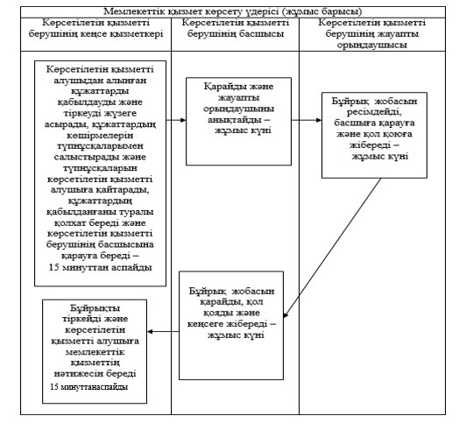

"Бастауыш, негізгі орта, жалпы орта білім  
берудің жалпы білім беретін бағдарламалары  
бойынша оқыту үшін ведомстволық  
бағыныстылығына қарамастан білім беру  
ұйымдарына құжаттарды қабылдау және  
оқуға қабылдау" мемлекеттік көрсетілетін  
қызмет регламентіне  
2-қосымша

**Портал арқылы мемлекеттік қызметті көрсету**  
**Кезінде қатыстырылған ақпараттық жүйелердің функционалдық өзара әрекет диаграммасы**

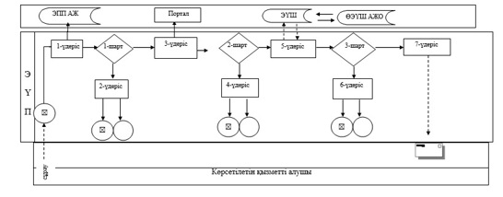

**Шарттыбелгілер:**

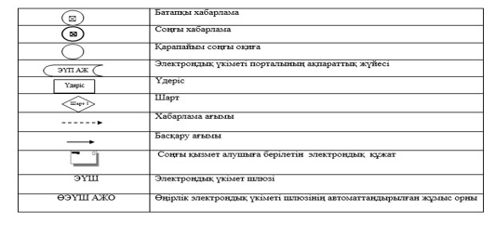

"Бастауыш, негізгі орта, жалпы орта білім  
берудің жалпы білім беретін бағдарламалары  
бойынша оқыту үшін ведомстволық  
бағыныстылығына қарамастан білім беру  
ұйымдарына құжаттарды қабылдау және  
оқуға қабылдау" мемлекеттік көрсетілетін  
қызмет регламентіне  
3-қосымша

**Мемлекеттік қызметті көрсетудің бизнес-процестерінің анықтамалығы**

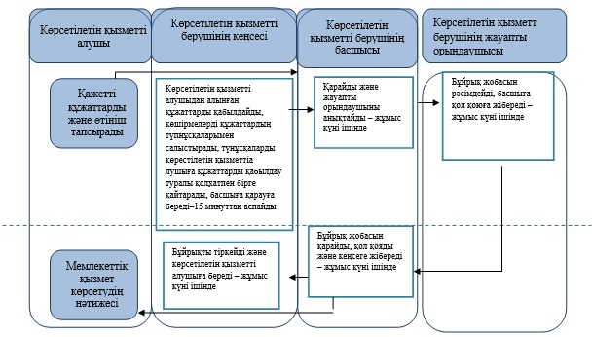

**Шартты белгілер:**

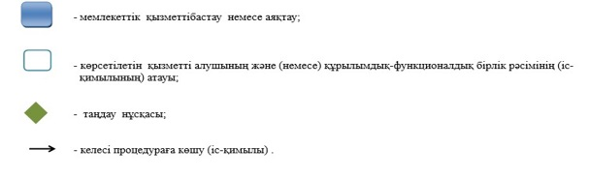

Қарағанды облысы әкімдігінің  
2014 жылғы 16 қыркүйектегі  
№ 48/06 қаулысымен  
бекітілді

**"Бастауыш, негізгі орта, жалпы орта білім беру ұйымдарына денсаулығына байланысты ұзақ уақыт бойы бара алмайтын балаларды үйде жеке тегін оқытуды ұйымдастыру үшін құжаттарды қабылдау" мемлекеттік көрсетілетін қызмет регламенті"**

**1. Жалпы ережелер**

      1. "Бастауыш, негізгі орта, жалпы орта білім беру ұйымдарына денсаулығына байланысты ұзақ уақыт бойы бара алмайтын балаларды үйде жеке тегін оқытуды ұйымдастыру үшін құжаттарды қабылдау" мемлекеттік көрсетілетін қызметті (бұдан әрі – мемлекеттік көрсетілетін қызмет) бастауыш, негізгі орта, жалпы орта білім беру ұйымдары (бұдан әрі – көрсетілетін қызметті беруші) көрсетеді.  
      Мемлекеттік қызметті көрсету үшін құжаттарды қабылдау және беру көрсетілетін қызметті берушінің кеңсесі арқылы жүзеге асырылады.  
      2.Мемлекеттік қызметті көрсету нысаны: қағаз түрінде.  
      3. Мемлекеттік қызмет көрсетудің нәтижесі – құжаттарды қабылдау туралы қолхат (еркін нысанда).

**2. Мемлекеттік қызмет көрсету үдерісінде көрсетілетін**  
**қызметті берушінің құрылымдық бөлімшелерінің**  
**(қызметкерлерінің) әрекет тәртібін сипаттау**

      4. Қазақстан Республикасы Үкіметінің 2014 жылғы 9 маусымдағы "Мектепке дейінгі және орта білім беру саласындағы мемлекеттік көрсетілетін қызметтер стандарттарын бекіту туралы" № 633 қаулысымен бекітілген "Бастауыш, негізгі орта, жалпы орта білім беру ұйымдарына денсаулығына байланысты ұзақ уақыт бойы бара алмайтын балаларды үйде жеке тегін оқытуды ұйымдастыру үшін құжаттарды қабылдау" мемлекеттік көрсетілетін қызмет стандартының (одан әрі – стандарт) 9-тармағында көрсетілген қажетті құжаттардың қоса берілуімен көрсетілетін қызметті алушының өтініші мемлекеттік қызмет көрсету бойынша рәсімді (әрекетті) бастау үшін негіз болып табылады.  
      5. Мемлекеттік қызмет көрсету үдерісінің құрамына кіретін әрбір рәсімнің (әрекеті) мазмұны, ұзақтығы мен оны орындау реттілігі, соның ішінде рәсімдердің (әрекеттердің) өту кезеңі:  
      1) көрсетілетін қызметті берушінің кеңсе қызметкері көрсетілетін қызметті алушыдан алынған құжаттарды қабылдауды және тіркеуді жүзеге асырады және көрсетілетін қызметті берушінің басшысына қарауға береді (15 минуттан аспайды);  
      2) көрсетілетін қызметті берушінің басшысы құжаттарды қарайды және жауапты орындаушыны анықтайды;  
      3) көрсетілетін қызметті берушінің жауапты орындаушысы мемлекеттік көрсетілетін қызмет нәтижесін ресімдейді, басшыға қарауға және қол қоюға жібереді;  
      4) көрсетілетін қызметті берушінің басшысы мемлекеттік көрсетілетін қызмет нәтижесін қарайды, қол қояды және кеңсеге жібереді;  
      5) көрсетілетін қызметті берушінің кеңсе қызметкері көрсетілетін қызметті алушыға мемлекеттік көрсетілетін қызметтің нәтижесін береді (15 минуттан аспайды).  
      Мемлекеттік қызмет көрсету мерзімі көрсетілетін қызметті алушының құжаттар топтамасын тапсырған сәттен бастап - 1 жұмыс күні.  
      6. Нәтижесі – құжаттарды қабылдау туралы қолхат (еркін нысанда).

**3. Мемлекеттік қызмет көрсету үдерісінде көрсетілетінқызметті берушінің құрылымдық бөлімшелерінің (қызметкерлерінің) өзара әрекет тәртібін сипаттау**

      7. Мемлекеттік қызмет көрсету үдерісіне қатысатын көрсетілетін қызметті берушінің құрылымдық бөлімшелерінің (қызметкерлер) тізімі:  
      1) көрсетілетін қызметті берушінің кеңсе қызметкері;  
      2) көрсетілетін қызметті берушінің басшысы;  
      3) көрсетілетін қызметті берушінің жауапты орындаушысы.  
      8. Мемлекеттік қызмет көрсету үдерісінде көрсетілетін қызметті берушінің құрылымдық бөлімшелерінің (қызметкерлерінің) өзара рәсімдері (әрекет) тәртібінің сипаттамасы:  
      1) көрсетілетін қызметті берушінің кеңсе қызметкері көрсетілетін қызметті алушыдан алынған құжаттарды қабылдауды және тіркеуді жүзеге асырады және көрсетілетін қызметті берушінің басшысына қарауға береді;  
      2) көрсетілетін қызметті берушінің басшысы құжаттарды қарайды және жауапты орындаушыны анықтайды;  
      3) көрсетілетін қызметті берушінің жауапты орындаушысы мемлекеттік көрсетілетін қызмет нәтижесін ресімдейді, басшыға қарауға және қол қоюға жібереді;  
      4) көрсетілетін қызметті берушінің басшысы мемлекеттік көрсетілетін қызмет нәтижесін қарайды, қол қояды және кеңсеге жібереді;  
      5) көрсетілетін қызметті берушінің кеңсе қызметкері көрсетілетін қызметті алушыға мемлекеттік көрсетілетін қызметтің нәтижесін береді.  
      Құрылымдық бөлімшелер (қызметкерлер) арасындағы рәсімдер (әрекеттер) реттілігінің сипаттамасы осы регламенттің 1-қосымшасына сәйкес блок-схемамен қоса беріледі.  
      9. Мемлекеттік қызмет көрсету үдерісінде көрсетілетін қызметті берушінің құрылымдық бөлімшелерінің (қызметкерлерінің) рәсімдерінің (әрекеттерінің) өзара іс-қимылдар реттілігін толық сипаттау осы регламенттің 2-қосымшасына сәйкес бизнес-процесс анықтамалығында көрсетіледі.

**4. Халыққа қызмет көрсету орталығымен өзара әрекет тәртібінжәне басқа да көрсетілетін қызметті берушілермен, сондай-ақ мемлекеттік қызмет көрсету үдерісінде ақпараттық жүйелерді қолдану тәртібін сипаттау**

      10. Стандартқа сәйкес мемлекеттік қызмет автоматтандырылмаған және халыққа қызмет көрсету орталығы арқылы көрсетілмейді.

"Бастауыш, негізгі орта,  
жалпы орта білім беру ұйымдарына  
денсаулығына байланысты ұзақ  
уақыт бойы бара алмайтын  
балаларды үйде жеке тегін оқытуды  
ұйымдастыру үшін құжаттарды  
қабылдау" мемлекеттік көрсетілетін  
қызмет регламентіне 1-қосымша

**Әрбір рәсімнің (әрекеттің) өту кезеңнің блок-схемасы**

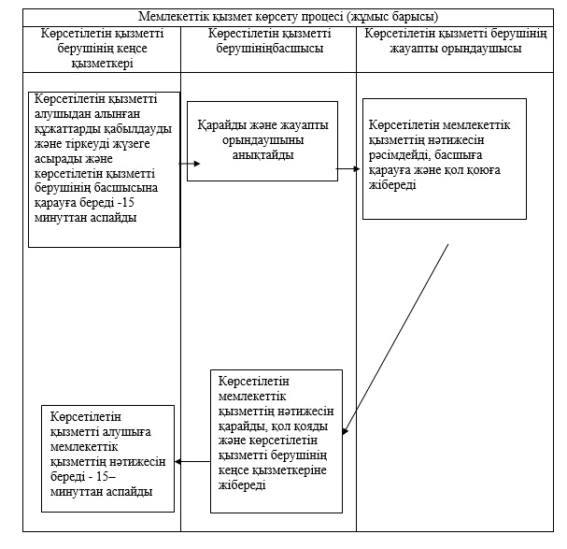

"Бастауыш, негізгі орта,  
жалпы орта білім беру ұйымдарына  
денсаулығына байланысты ұзақ  
уақыт бойы бара алмайтын  
балаларды үйде жеке тегін оқытуды  
ұйымдастыру үшін құжаттарды  
қабылдау" мемлекеттік көрсетілетін  
қызмет регламентіне 2-қосымша

**Мемлекеттік қызметті көрсетудің бизнес-процестерінің анықтамалығы**

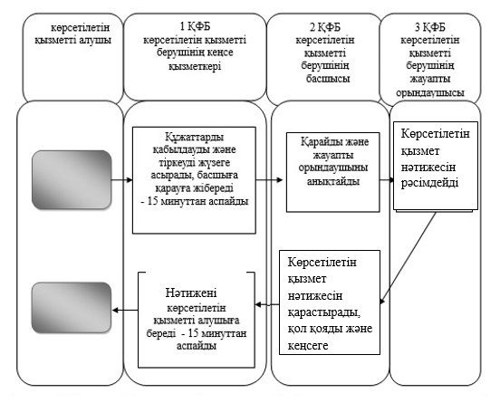

**Шартты белгілер:**

ҚФБ - құрылымдық-функционалдық бірлік: қызмет берушінің құрылымдық бөлімшелерінің (қызметкерлерінің), тұрғындарға қызмет көрсету орталықтарының, "электрондық үкімет" веб-порталының өзара іс- әрекеттесуі;

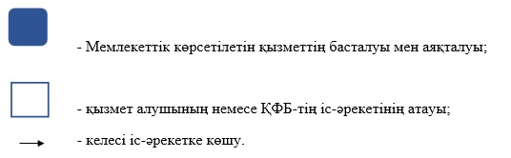

Қарағанды облысы әкімдігінің  
2014 жылғы 16 қыркүйектегі  
№ 48/06 қаулысымен  
бекітілді

**"Арнайы жалпы білім беретін оқу бағдарламалары**  
**бойынша оқыту үшін мүмкіндіктері шектеулі балалардың құжаттарын қабылдау және арнайы білім беру ұйымдарына қабылдау" мемлекеттік көрсетілетін қызмет регламенті**

**1. Жалпы ережелер**

      1. Арнайы жалпы білім беретін оқу бағдарламалары бойынша оқыту үшін мүмкіндіктері шектеулі балалардың құжаттарын қабылдау және арнайы білім беру ұйымдарына қабылдау" мемлекеттік көрсетілетін қызметін (бұдан әрі – мемлекеттік көрсетілетін қызмет) арнайы білім беру ұйымдары, бастауыш, негізгі орта, жалпы орта білім беру ұйымдары (бұдан әрі – көрсетілетін қызметті беруші) көрсетеді.   
      Мемлекеттік қызметті көрсету үшін құжаттарды қабылдау және беру көрсетілетін қызметті берушінің кеңсесі арқылы жүзеге асырылады.   
      2. Мемлекеттік қызмет көрсету нысаны: қағаз түрінде.   
      3. Мемлекеттік қызмет көрсетудің нәтижесі: арнайы білім беру ұйымына немесе бастауыш, негізгі орта, жалпы орта білім беру ұйымына қабылданғаны туралы бұйрық.

**2. Мемлекеттік қызмет көрсету процесінде көрсетілетін қызметті берушінің құрылымдық бөлімшелерінің (қызметкерлерінің) іс-қимыл тәртібін сипаттау**

      4. Мемлекеттік қызметті көрсету бойынша рәсімді (әрекетті) бастау үшін ҚР Үкіметінің "Мектепке дейінгі және орта білім беру саласындағы мемлекеттік көрсетілетін қызметтер стандарттарын бекіту туралы" 2014 жылғы 9 маусымдағы № 633 қаулысымен бекітілген "Арнайы жалпы білім беретін оқу бағдарламалары бойынша оқыту үшін мүмкіндіктері шектеулі балалардың құжаттарын қабылдау және арнайы білім беру ұйымдарына қабылдау" мемлекеттік көрсетілетін қызмет стандартының (бұдан әрі - стандарт) 9-тармағында көрсетілген қажетті құжаттардың қоса берілуімен көрсетілетін қызметті алушының ата-анасының (заңды өкілінің) (бұдан әрі - көрсетілетін қызметті алушы) өтініші негіз болып табылады.  
      5. Мемлекеттік қызмет көрсету процесінің (әрекетінің) құрамына кіретін әрбір рәсімнің (әрекеттің) мазмұны мен оның нәтижесі:  
      1) кеңсе көрсетілетін қызметті алушының қажетті құжаттарын қабылдайды және тіркейді, бұйрық жобасын әзірлейді және басшысының қарауына жібереді. 5 (бес) минут;  
      2) басшы құжаттарды қарайды, бұйрыққа қол қояды және кеңсеге тіркеу үшін жібереді. 5 (бес) минут;  
      3) кеңсе бұйрықты тіркейді және оны көрсетілетін қызметті алушыға береді. 5 (бес) минут.   
      6. Мемлекеттік қызмет көрсетудің нәтижесі: арнайы білім беру ұйымына немесе бастауыш, негізгі орта, жалпы орта білім беру ұйымына қабылдау туралы бұйрық.

**3. Мемлекеттік қызмет көрсету процесінде көрсетілетін қызметті берушінің құрылымдық бөлімшелерінің (қызметкерлерінің) өзара іс-қимыл тәртібін сипаттау**

      7. Мемлекеттік қызмет көрсету процесіне қатысатын көрсетілетін қызметті берушінің құрылымдық бөлімшелерінің (қызметкерлердің) тізбесі:  
      1) кеңсе;  
      2) басшы.  
      8. Көрсетілетін қызметті берушінің құрылымдық бөлімшелері (қызметкерлері) арасындағы рәсімдер (әрекеттер) реттілігінің сипаттамасы:   
      1) кеңсе көрсетілетін қызметті алушының қажетті құжаттарын қабылдайды және тіркейді, бұйрық жобасын әзірлейді және басшысының қарауына жібереді;  
      2) басшы құжаттарды қарайды, бұйрыққа қол қояды және кеңсеге тіркеу үшін жібереді;  
      3) кеңсе бұйрықты тіркейді және оны көрсетілетін қызметті алушыға береді.  
      Құрылымдық бөлімшелер (қызсметкерлер) арасындағы рәсімдер (әрекеттер) реттілігінің сипаттамасы осы регламенттің 1-қосымшасына сәйкес блок-схемамен қоса беріледі.  
      9. Мемлекеттік қызмет көрсету процесінде рәсімдердің (іс-қимылдардың) реті, көрсетілетін қызметті берушінің құрылымдық бөлімшелерінің (қызметкерлерінің) өзара іс-қимылдарының толық сипаттамасы осы регламенттің 2-қосымшасына сәйкес мемлекеттік қызмет көрсетудің бизнес-процестерінің анықтамалығында көрсетіледі.

**4. Халыққа қызмет көрсету орталығымен және (немесе) өзге де көрсетілетін қызметті берушілермен өзара іс-қимыл тәртібін, сондай-ақ мемлекеттік қызмет көрсету процесінде ақпараттық жүйелерді қолдану тәртібін сипаттау**

      10. Стандартқа сәйкес мемлекеттік көрсетілетін қызмет автоматтандырылмаған және халыққа қызмет көрсету орталығы арқылы көрсетілмейді.

"Арнайы жалпы білім беретін оқу  
бағдарламалары бойынша оқыту  
үшін мүмкіндіктері шектеулі балалардың  
құжаттарын қабылдау және арнайы  
білім беру ұйымдарына қабылдау"  
мемлекеттік көрсетілетін қызмет регламентіне  
1-қосымша

**Әрбір рәсімнің (әрекеттің) ұзақтығын көрсете отырып, құрылымдық бөлімшелер (қызметкерлер) арасындағы рәсімдердің (әрекеттердің) реттілігін сипаттаудың блок-сызбасы**

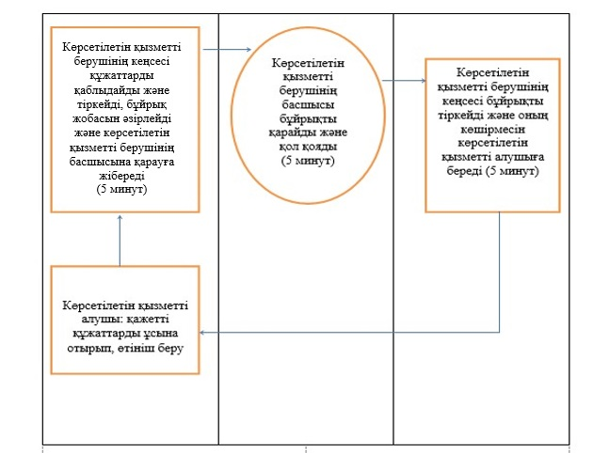

"Арнайы жалпы білім беретін оқу  
бағдарламалары бойынша оқыту  
үшін мүмкіндіктері шектеулі балалардың  
құжаттарын қабылдау және арнайы  
білім беру ұйымдарына қабылдау"  
мемлекеттік көрсетілетін қызмет регламентіне  
2-қосымша

**"Арнайы жалпы білім беретін оқу бағдарламалары бойынша оқыту үшін мүмкіндіктері шектеулі балалардың құжаттарын қабылдау және арнайы білім беру ұйымдарына қабылдау" мемлекеттік көрсетілетін қызметтің бизнес-процестерінің анықтамалығы**

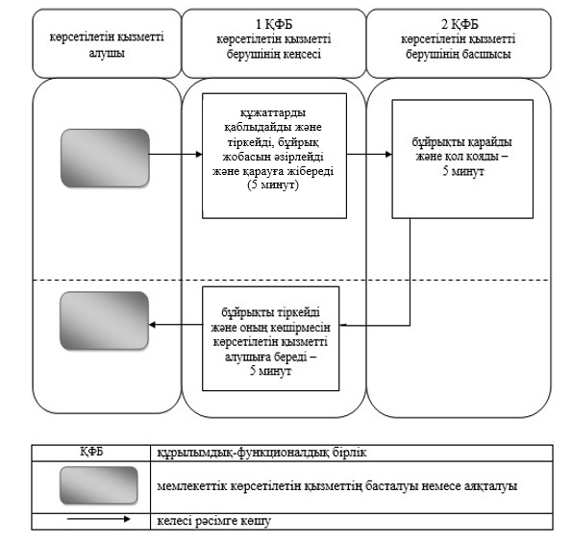

Қарағанды облысы әкімдігінің  
2014 жылғы 16 қыркүйектегі  
№ 48/06 қаулысымен  
бекітілді

**"Балаларға қосымша білім беру бойынша қосымша білім беру**  
**ұйымдарына құжаттар қабылдау және оқуға қабылдау"**  
**мемлекеттік көрсетілетін қызмет регламенті**

**1. Жалпы ережелер**

      1. "Балаларға қосымша білім беру бойынша қосымша білім беру ұйымдарына құжаттар қабылдау және оқуға қабылдау" мемлекеттік көрсетілетін қызметін (бұдан әрі – мемлекеттік көрсетілетін қызмет) балаларға арналған қосымша ілім беру ұйымдары, жалпы орта білім беру ұйымдары (бұдан әрі – көрсетілетін қызметті беруші) көрсетеді.  
      Мемлекеттік қызметті көрсету үшін құжаттарды қабылдау және беру көрсетілетін қызметті берушінің кеңсесі арқылы жүзеге асырылады.  
      2. Мемлекеттік қызмет көрсету нысаны: қағаз түрінде.  
      3. Мемлекеттік қызмет көрсетудің нәтижесі – оқушыларды ата-анасының бірінің немесе заңды өкілдерінің өтініштері негізінде балаларға қосымша білім беру бойынша қосымша білім беру ұйымдарына құжаттарды қабылдау.

**2. Мемлекеттік қызмет көрсету процесінде көрсетілетін қызметті берушінің құрылымдық бөлімшелерінің (қызметкерлерінің)**  
**іс-қимыл тәртібін сипаттау**

      4. Мемлекеттік қызмет көрсету бойынша рәсімді (әрекетті) бастауға Қазақстан Республикасы Үкіметінің 2014 жылғы 9 маусымдағы "Мектепке дейінгі және орта білім беру саласындағы мемлекеттік көрсетілетін қызметтер стандарттарын бекіту туралы" № 633 қаулысымен бекітілген "Балаларға қосымша білім беру бойынша қосымша білім беру ұйымдарына құжаттар қабылдау және оқуға қабылдау" мемлекеттік көрсетілетін қызмет стандартының (бұдан әрі - стандарт) 9-тармағында көрсетілген қажетті құжаттардың қоса берілуімен көрсетілетін қызметті алушы ата-анасының (заңды өкілінің) (бұдан әрі – көрсетілетін қызметті алушы) өтініші негіз болып табылады.  
      5. Мемлекеттік қызмет көрсету процесінің құрамына кіретін әрбір рәсімнің (әрекеттің) мазмұны мен оның нәтижесі:  
      1) кеңсе хатшысы құжаттарды қабылдауды және тіркеуді жүзеге асырады, көрсетілетін қызметті беруші басшысының қарауына жібереді. 5 (бес) минуттан аспайды;  
      2) көрсетілетін қызметті берушінің басшысы жауапты орындаушыны анықтайды. 5 (бес) минуттан аспайды;  
      3) жауапты орындаушы қушының ұжаттарын қарайды және мемлекеттік көрсетілетін қызмет нәтижесін береді. 5 (бес) минуттан аспайды.  
      6. Мемлекеттік қызмет көрсетудің нәтижесі – оқушыларды ата-анасының бірінің немесе заңды өкілдерінің өтініштері негізінде балаларға қосымша білім беру бойынша қосымша білім беру ұйымдарына құжаттарды қабылдау.

**3. Мемлекеттік қызмет көрсету үдерісінде көрсетілетін қызметті берушінің құрылымдық бөлімшелерінің (қызметкерлерінің) өзара**  
**іс-қимыл тәртібін сипаттау**

      7. Мемлекеттік қызмет көрсету үдерісіне келесі құрылымдық бөлімшелер (қызметкерлер) қатысады:  
      1) көрсетілетін қызметті беруші кеңсесінің қызметкері;  
      2) көрсетілетін қызметті берушінің басшысы;  
      3) көрсетілетін қызметті берушінің жауапты орындаушысы.  
      8. Мемлекеттік қызмет көрсету процесінің (әрекетінің) құрамына кіретін әрбір рәсімнің (әрекеттің) мазмұны:  
      1) кеңсе хатшысы құжаттарды қабылдауды және тіркеуді жүзеге асырады, көрсетілетін қызметті беруші басшысының қарауына жібереді;  
      2) көрсетілетін қызметті берушінің басшысы жауапты орындаушыны анықтайды;  
      3) жауапты орындаушы оқушының құжаттарын қарайды және мемлекеттік көрсетілетін қызмет нәтижесін береді.  
      Құрылымдық бөлімшелер (қызсметкерлер) арасындағы рәсімдер (әрекеттер) реттілігінің сипаттамасы осы регламенттің 1-қосымшасына сәйкес блок-схемамен қоса беріледі.  
      9. Әрбір рәсімнің (әрекеттің) ұзақтығын көрсете отырып, көрсетілетінқ ызметті берушінің құрылымдық бөлімшелері (қызметкерлері) арасындағы рәсімдер (әрекеттер) реттілігінің сипаттамасы осы регламенттің 2-қосымшасына сәйкес мемлекеттік көрсетілген қызметтің бизнес-үдерісінің анықтамалығымен қоса беріледі.

**4. Халыққа қызмет көрсету орталығымен және (немесе) өзге де көрсетілетін қызметті берушілермен өзара іс-қимыл тәртібін, сондай-ақ мемлекеттік қызмет көрсету процесінде ақпараттық жүйелерді пайдалану тәртібін сипаттау**

      10. Стандартқа сәйкес мемлекеттік көрсетілетін қызмет автоматтандырылмаған және халыққа қызмет көрсету орталығы арқылы көрсетілмейді.

Балаларға қосымша білім  
беру бойынша қосымша білім  
беру ұйымдарына құжаттар  
қабылдау және оқуға қабылдау"  
мемлекеттік көрсетілетін  
қызмет регламентіне  
1-қосымша

**Әрбір рәсімнің (әрекеттің) ұзақтығын көрсете отырып, құрылымдық бөлімшелер (қызметкерлер) арасындағы рәсімдердің (әрекеттердің) реттілігін сипаттау блок-схемасы**

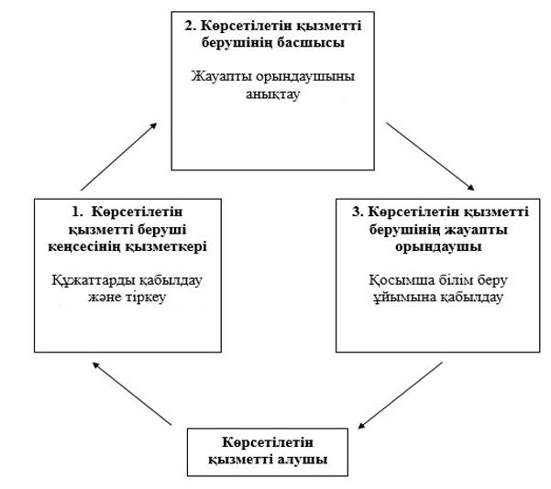

Балаларға қосымша білім  
беру бойынша қосымша білім  
беру ұйымдарына құжаттар  
қабылдау және оқуға қабылдау"  
мемлекеттік көрсетілетін  
қызмет регламентіне  
2-қосымша

**"Балаларға қосымша білім беру бойынша қосымша білім беру ұйымдарына құжаттар қабылдау және оқуға қабылдау" мемлекеттік көрсетілген қызметтің бизнес-үдерісінің анықтамалығы**

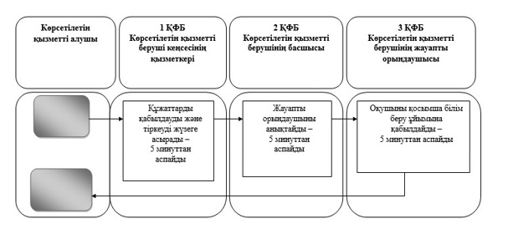

**Шартты белгілер:**

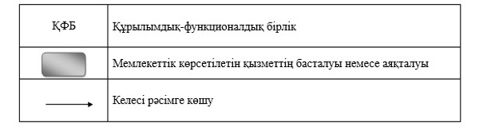

Қарағанды облысы әкімдігінің  
2014 жылғы 16 қыркүйектегі  
№ 48/06 қаулысымен  
бекітілген

**"Аз қамтылған отбасылардағы балалардың қала сыртындағы және мектеп жанындағы лагерьлерде демалуы үшін құжаттар қабылдау және жолдама беру" мемлекеттік көрсетілетін қызмет регламенті**

**1. Жалпы ережелер**

      1. "Аз қамтылған отбасылардағы балалардың қала сыртындағы және мектеп жанындағы лагерьлерде демалуы үшін құжаттар қабылдау және жолдама беру" мемлекеттік көрсетілетін қызметті (бұдан әрі – мемлекеттік көрсетілетін қызмет) беруші Қарағанды облысының қалалық және аймақтық білім бөлімдері (бұдан әрі – көрсетілетін қызметті беруші) болып табылады.  
      Мемлекеттік қызмет көрсету үшін құжаттарды қабылдау және мемлекеттік көрсетілетін қызмет нәтижелерін беру көрсетілетін қызметті берушінің кеңсесі арқылы жүзеге асырылады.  
      2. Мемлекеттік қызметті көрсету нысаны – қағаз түрінде.   
      3. Мемлекеттік қызмет көрсетудің нәтижесі қала сыртындағы және мектеп жанындағы лагерьлерге жолдама беру болып табылады.   
      Мемлекеттік көрсетілетін қызметтің нәтижесін ұсыну нысаны – қағаз түрінде.

**2. Мемлекеттiк қызмет көрсету процесiнде көрсетiлетiн қызметтi берушiнiң құрылымдық бөлiмшелерiнiң (қызметкерлерiнiң) iс-қимыл тәртiбiн сипаттау**

      4. Мемлекеттiк қызмет көрсету бойынша рәсiмдi (iс-қимылды) бастауға мемлекеттік көрсетілетін қызмет өтiнiштiң және Қазақстан Республикасы Үкіметінің 2014 жылғы 9 маусымдағы "Мектепке дейінгі және орта білім беру саласындағы мемлекеттік көрсетілетін қызметтер стандарттарын бекіту туралы" № 633 қаулысымен бекітілген "Аз қамтылған отбасылардағы балалардың қала сыртындағы және мектеп жанындағы лагерьлерде демалуы үшін құжаттар қабылдау және жолдама беру" мемлекеттік көрсетілетін қызмет стандартының (бұдан әрі – Стандарт) 9-тармағында көрсетілген құжаттардың болуы негiздеме болып табылады.  
      5. Мемлекеттiк қызмет көрсету процесiнiң құрамына кiретiн рәсiмдердің (iс-қимылдардың) мазмұны, оның орындалу ұзақтығы:   
      1) кеңсе қызметкері келіп түскен құжаттарды қабылдауы және тіркеуі, бөлім басшысы қарауына беру. 15 (он бес) минуттан аспайды;   
      2) бөлім басшысы құжаттарды қарауы, қаралған құжаттарды орындау үшін маманға беруі. 30 (отыз) минут ішінде;   
      3) маманның құжаттардың Стандарттың 9-тармағында көзделген қойылатын талаптарға сәйкестігін қарауы мен жолдама беруге дайындалуы. 10 (он) күн ішінде;   
      4) бөлім басшысының мемлекеттік көрсетілетін қызмет нәтижесіне қол қоюы. 20 (жиырма) минут ішінде;  
      5) мемлекеттік көрсетілетін қызмет нәтижесін көрсетілетін қызметті алушыға жолдауы. 15 минут ішінде.   
      Мемлекеттік қызметті көрсету мерзімі көрсетілетін қызметті алушының құжаттардың топтамасын тапсырған сәттен бастап – 15 жұмыс күнінен аспайды.  
      6. Осы Регламенттің 5 тармағында көрсетілген 1 іс-қимыл бойынша көрсетілетін мемлекеттiк қызмет рәсiмінің (iс-қимылының) нәтижесi құжаттарды бөлім басшысына беру болып табылады. Бөлім басшысына берілген құжаттардың топтамасы осы Регламенттің 5-тармағында көрсетілген 2 іс-қимылды орындауды бастауға негіз болып табылады. Осы Регламенттің 5-тармағында көрсетілген 2 іс-қимыл нәтижесі бөлім басшысының құжаттарды қарауы және бұрыштама қойылған құжаттарды маманға беруі болып табылады, олар осы Регламенттің 5-тармағында көрсетілген 3 іс-қимылды орындауға негіз болып табылады. Осы Регламенттің 5-тармағында көрсетілген 3 іс-қимыл нәтижесі маманның құжаттарды Стандарттың 9-тармағында көзделген талаптарға сәйкестігін қарауы және анықтама дайындауы болып табылады, олар осы Регламенттің 5-тармағында көрсетілген 4 іс-қимылды бастауға негіз болып табылады. Осы Регламенттің 5-тармағында көрсетілген 5 іс-қимыл нәтижесі бөлім басшысының мемлекеттік қызмет нәтижесіне қол қоюы болып табылады, ол осы Регламенттің 5-тармағында көрсетілген 5 іс-қимылды орындауға негіз болып табылады. Осы Регламенттің 5-тармағында көрсетілген 5 іс-қимыл бойынша нәтиже бөлім басшысының қолы қойылған нәтижені көрсетілетін қызметті алушыға жолдау болып табылады.

**3. Мемлекеттiк қызмет көрсету процесiнде көрсетiлетiн қызмет берушiнiң құрылымдық бөлiмшелерiнiң (қызметкерлерiнiң) өзара iс-қимыл тәртiбiн сипаттау**

      7. Мемлекеттiк көрсетiлетiн қызмет процесiне қатысатын құрылымдық бөлiмшелердiң (қызметкерлердiң) тiзбесi:  
      1) бөлімнің кеңсе қызметкері;  
      2) бөлім басшысы;  
      3) бөлім маманы.  
      8. Мемлекеттiк қызметтi көрсету үшiн қажеттi рәсiмдердiң (iс-қимылдардың) сипаттамасы:  
      1) көрсетілетін қызметті алушының құжаттарын қабылдау және кіріс құжаттары журналына тіркеуі және құжаттарды бөлім басшысына беруі;  
      2) бөлім басшысының құжаттарды қарауы, бөлім маманына құжаттарды береді;  
      3) бөлім маманының құжаттардың Стандарттың 9-тармағында көзделген қойылатын талаптарға сәйкестігін қарауы және қала сыртындағы және мектеп жанындағы лагерьлерге жолдама дайындауы;  
      4) бөлім басшысының мемлекеттік көрсетілетін қызмет нәтижесіне қол қоюы;  
      5) бөлім басшысының қолы қойылған нәтижені көрсетілетін қызметті алушыға жолдау.  
      Рәсiмдердiң (iс-қимылдардың) реттiлiгiн сипаттау осы Регламентке 1 қосымшасына сәйкес, әрбiр рәсiмді (iс-қимылды) өту блок-схемасында және осы Регламентке 2 қосымшасына сәйкес мемлекеттік көрсетілетін қызметтің бизнес-процестер анықтамалығында көрсетілген.

**4. Халыққа қызмет көрсету орталығымен өзара әрекет тәртібінжәне басқа да көрсетілетін қызметті берушілермен, сондай-ақ мемлекеттік қызмет көрсету үдерісінде ақпараттық жүйелерді қолдану тәртібін сипаттау**

      9. Стандартқа сәйкес мемлекеттік қызмет автоматтандырылмаған және халыққа қызмет көрсету орталығы арқылы көрсетілмейді.

"Аз қамтылған отбасылардағы  
балалардың қала сыртындағы және  
мектеп жанындағы лагерьлерде  
демалуы үшін құжаттар қабылдау  
және жолдама беру" мемлекеттік  
қызмет регламентіне  
2-қосымша

**Көрсетілетін қызметті берушінің мемлекеттік**  
**қызмет көрсету реттілігінің схемасы**

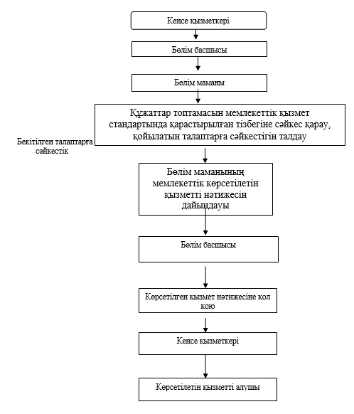

"Аз қамтылған отбасылардағы  
балалардың қала сыртындағы және  
мектеп жанындағы лагерьлерде  
демалуы үшін құжаттар қабылдау  
және жолдама беру" мемлекеттік  
қызмет регламентіне  
2-қосымша

**Мемлекеттік қызмет көрсетудің бизнес-үрдістерінің анықтамалығы**  
**"Аз қамтылған отбасылардағы балалардың қала сыртындағы және мектеп жанындағы лагерьлерде демалуы үшін құжаттар қабылдау және жолдама беру"**

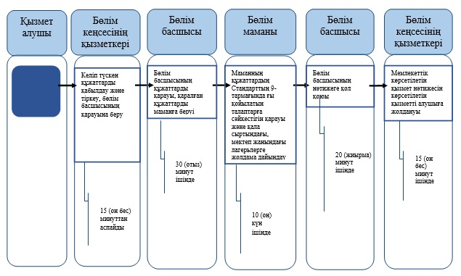

**Шартты белгілер:**

      ҚФБ - құрылымдық-функционалдық бірлік: қызмет берушінің құрылымдық бөлімшелерінің (қызметкерлерінің), тұрғындарға қызмет көрсету орталықтарының, "электрондық үкімет" веб-порталының өзара іс- әрекеттесуі;

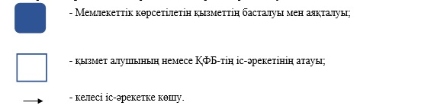

© 2012. Қазақстан Республикасы Әділет министрлігінің «Қазақстан Республикасының Заңнама және құқықтық ақпарат институты» ШЖҚ РМК